Национальный технический университет Украины «КПИ»
Факультет информатики и вычислительной техники
Кафедра вычислительной техники

Лабораторная работа №6
По курсу Дискретной математики
Вариант №4

Выполнила студентка
1 курса ФИВТ гр. ИВ-92
ГлуШко Ольга

Проверил Флеров А.И.

Киев 2010

Вариант №4

Задание: построить матрицу смежности графа G1, определить минимальную цепь. Построить матрицу достижимости и контрдостижимости. Разработать программу реализации выполняемых заданий, результаты выполнения заданя представить в листингах программ, содержащих матрицы, таблицы и прочие данные.

Выполнение работы

Изобразим на рисунке граф, определенный номером варианта.

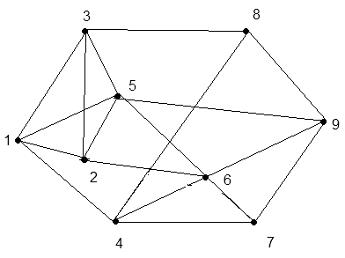

Составим матрицу смежности для данного графа

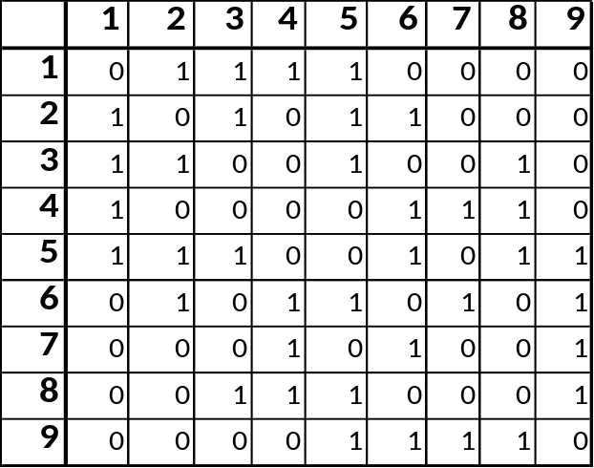

Нам необходимо определить минимальную цепь, то есть кратчайший путь между вершинами графа. Существуют три наиболее эффективных алгоритма нахождения кратчайшего пути:

· алгоритм Дейкстры (используется для нахождения оптимального маршрута между двумя вершинами);
· алгоритм Флойда (для нахождения оптимального маршрута между всеми парами вершин);
· алгоритм Йена (для нахождения k-оптимальных маршрутов между двумя вершинами).

Указанные алгоритмы легко выполняются при малом количестве вершин в графе. В данном случае программно будет реализован алгоритм Дейкстры.

Код программы нахождения минимальной цепи

Program Deikstra;
const
maxn = 100;
infinity = maxlongint;

var
i,j,u,v,n,m,c,min,s,t:longint;
e,w:array[1..maxn,1..maxn]of longint;
ne,use,p,d:array[1..maxn]of longint;

begin
read(n,m,t,s);
for i:=1 to m do begin
read(u,v,c);
inc(ne[v]); e[v,ne[v]]:=u; //edges are inverted
w[v,u]:=c;
end;
for i:=1 to n do d[i]:=infinity;
d[s]:=0;
for i:=1 to n do begin
min:=infinity;
for j:=1 to n do if (use[j]=0)and(d[j]<min) then begin
min:=d[j]; u:=j;
end;
use[u]:=1;
for j:=1 to ne[u] do begin
v:=e[u,j];
if d[v]>d[u]+w[u,v] then begin
d[v]:=d[u]+w[u,v]; p[v]:=u;
end;
end;
end;
writeln(d[t]);
u:=t; write(u);
while u<>s do begin
u:=p[u]; write(' ',u);
end;
end.
При вводе нашей матрицы смежности и тестировании на некоторых значениях, получаем минимальные цепи:
- из 1 в 2: длина равна 1
- из 2 в 8: длина равна 2
- из 3 в 7: длина равна 3.
Матрица достижимости простого ориентированого графа G = (V,E) — бинарная матрица замыкания по транзитивности отношения E (оно задаётся матрицей смежности графа). Таким образом, в матрице достижимости хранится информация о существовании путей между вершинами орграфа.

Способы построения матрицы достижимости
Перемножение матриц

Пусть дан простой граф G = (V,E), матрица смежности которого есть , где . Матрица смежности даёт информацию о всех путях длины 1 (то есть, рёбрах) в графе. Для поиска путей длины 2 можно найти композицию отношения E с сами собой:
По определению, матрица композиции отношений есть
После нахождения матриц композиций 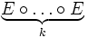 для всех k, будет получена информация о всех путях длины от 1 до n. Таким образом, матрица есть искомая матрица достижимости.

Случай нескольких путей
Если булевы операции дизъюнкции и конъюнкции заменить обычными алгебраическими операциями сложения и умножения соответственно, нахождение матрицы достижимости сведётся к обычному пошаговому перемножению матриц с последующим сложением результатов каждого шага. Тогда получившаяся матрица будет состоять не только из 0 и 1 и будет характеризовать не только наличие путей между вершинами, но уже и количество таких путей. В таком случае можно разрешить наличие кратных рёбер в графе.
Исходная матрица (матрица сменности) А:
0, 1, 1, 1, 1, 0, 0, 0, 0
1, 0, 1, 0, 1, 1, 0, 0, 0
1, 1, 0, 0, 1, 0, 0, 1, 0
1, 0, 0, 0, 0, 1, 1, 1, 0
1, 1, 1, 0, 0, 1, 0, 1, 1
0, 1, 0, 1, 1, 0, 1, 0, 1
0, 0, 0, 1, 0, 1, 0, 0, 1
0, 0, 1, 1, 1, 0, 0, 0, 1
0, 0, 0, 0, 1, 1, 1, 1, 0
А^1
0, 1, 1, 1, 1, 0, 0, 0, 0
1, 0, 1, 0, 1, 1, 0, 0, 0
1, 1, 0, 0, 1, 0, 0, 1, 0
1, 0, 0, 0, 0, 1, 1, 1, 0
1, 1, 1, 0, 0, 1, 0, 1, 1
0, 1, 0, 1, 1, 0, 1, 0, 1
0, 0, 0, 1, 0, 1, 0, 0, 1
0, 0, 1, 1, 1, 0, 0, 0, 1
0, 0, 0, 0, 1, 1, 1, 1, 0
А^2
1, 1, 1, 0, 1, 1, 1, 1, 1
1, 1, 1, 1, 1, 1, 1, 1, 1
1, 1, 1, 1, 1, 1, 0, 1, 1
0, 1, 1, 1, 1, 1, 1, 0, 1
1, 1, 1, 1, 1, 1, 1, 1, 1
1, 1, 1, 1, 1, 1, 1, 1, 1
1, 1, 0, 1, 1, 1, 1, 1, 1
1, 1, 1, 0, 1, 1, 1, 1, 1
1, 1, 1, 1, 1, 1, 1, 1, 1
А^3
1, 1, 1, 1, 1, 1, 1, 1, 1
1, 1, 1, 1, 1, 1, 1, 1, 1
1, 1, 1, 1, 1, 1, 1, 1, 1
1, 1, 1, 1, 1, 1, 1, 1, 1
1, 1, 1, 1, 1, 1, 1, 1, 1
1, 1, 1, 1, 1, 1, 1, 1, 1
1, 1, 1, 1, 1, 1, 1, 1, 1
1, 1, 1, 1, 1, 1, 1, 1, 1
1, 1, 1, 1, 1, 1, 1, 1, 1
Так как мы получили единичную матрицу, то дальнейшие возведения в степень не имеют смысла. То есть, из каждой вершины графа можно достичь любую другую не более, чем за 3 шага.
Матрица достижимости
1, 1, 1, 1, 1, 1, 1, 1, 1
1, 1, 1, 1, 1, 1, 1, 1, 1
1, 1, 1, 1, 1, 1, 1, 1, 1
1, 1, 1, 1, 1, 1, 1, 1, 1
1, 1, 1, 1, 1, 1, 1, 1, 1
1, 1, 1, 1, 1, 1, 1, 1, 1
1, 1, 1, 1, 1, 1, 1, 1, 1
1, 1, 1, 1, 1, 1, 1, 1, 1
1, 1, 1, 1, 1, 1, 1, 1, 1
Программа поиска бинарных степеней матрицы:

import java.io.PrintStream;

public class BMatrix {

private int[][] matrix;
private int size;

public BMatrix(int size) {
this.size = size;
matrix = new int[size][size];
for (int i=0; i<size; i++)
for (int j=0; j<size; j++)
matrix[i][j] = 0;
}

public BMatrix(int[][] mx) {
matrix = mx;
size = mx[0].length;
}

public BMatrix(BMatrix mx) {
this(mx.size);
for (int i=0; i<size; i++)
for (int j=0; j<size; j++)
matrix[i][j] = mx.matrix[i][j];
}

/*
public void setAt(int i, int j) {
matrix[i][j] = 1;
}

public void resetAt(int i, int j) {
matrix[i][j] = 0;
}

public void setRow(int row, int[] values) {
if (values.length != size)
return;
if (row >= size)
return;
for (int i=0; i<values.length; i++)
matrix[row][i] = values[i];
}

public void setColumn(int col, int[] values) {
if (values.length != size)
return;
if (col >= size)
return;
for (int i=0; i<values.length; i++)
matrix[i][col] = values[i];
}

*/

public BMatrix mul(BMatrix mx) {
BMatrix result = new BMatrix(size);
int i, j, k;
for (i=0; i<size; i++)
for (j=0; j<size; j++)
for (k=0, result.matrix[i][j]=0; k<size; k++)
result.matrix[i][j] |= matrix[i][k] & mx.matrix[k][j];
return result;
}

public void add(BMatrix mx) {
if (mx.size != size)
return;
for (int i=0; i<size; i++)
for (int j=0; j<size; j++)
matrix[i][j] |= mx.matrix[i][j];
}

public void print(PrintStream out) {
for (int i=0; i<size; i++) {
for (int j=0; j<size; j++) {
if (j > 0) out.print(", ");
out.print(matrix[i][j]);
}
out.println();
}
}

static int[][] testMatrix = {
{0, 1, 1, 0},
{0, 0, 0, 0},
{0, 1, 0, 1},
{0, 0, 1, 0}
};

public static void main(String[] args) {
BMatrix set[] = new BMatrix[4];
BMatrix result;
int i;

set[0] = new BMatrix(testMatrix);
result = new BMatrix(set[0]);
for (i=1; i<4; i++) {
set[i] = set[i-1].mul(set[0]);
result.add(set[i]);
}
System.out.println("Source matrix:");
set[0].print(System.out);
for (i=0; i<4; i++) {
System.out.print('E');
System.out.println(i+1);
set[i].print(System.out);
}
System.out.println("Resulting matrix:");
result.print(System.out);
}
}
Матрица контрдостижимости Q =q[i,,j], i, j =1, 2, ... n, где n – число вершин графа, определяется следующим образом:

Q[i, j]=1, если из вершины x[j] можно достичь вершину x[i] ,

Q[i, j]=0, в противном случае.

Контрдостижимым множеством Q (x[i]) является множество таких вершин, что из любой вершины этого множества можно достичь вершину x[i] . Матрица контрдостижимости находится с помощью транспонирования матрицы достижимости.

1, 1, 1, 1, 1, 1, 1, 1, 1
1, 1, 1, 1, 1, 1, 1, 1, 1
1, 1, 1, 1, 1, 1, 1, 1, 1
1, 1, 1, 1, 1, 1, 1, 1, 1
1, 1, 1, 1, 1, 1, 1, 1, 1
1, 1, 1, 1, 1, 1, 1, 1, 1
1, 1, 1, 1, 1, 1, 1, 1, 1
1, 1, 1, 1, 1, 1, 1, 1, 1
1, 1, 1, 1, 1, 1, 1, 1, 1

Вывод: с помощью данной лабораторной работы были изучены методы работы с графами, а именно составление матрицы смежности, достижимости и контрдостижимости, минимальной цепи. Матрица смежности составляется устно, ее данные являются исходными в программной реализации поиска минимальной цепи и матрицы достижимости, транспонированием которой находим контрдостижимую матрицу.

